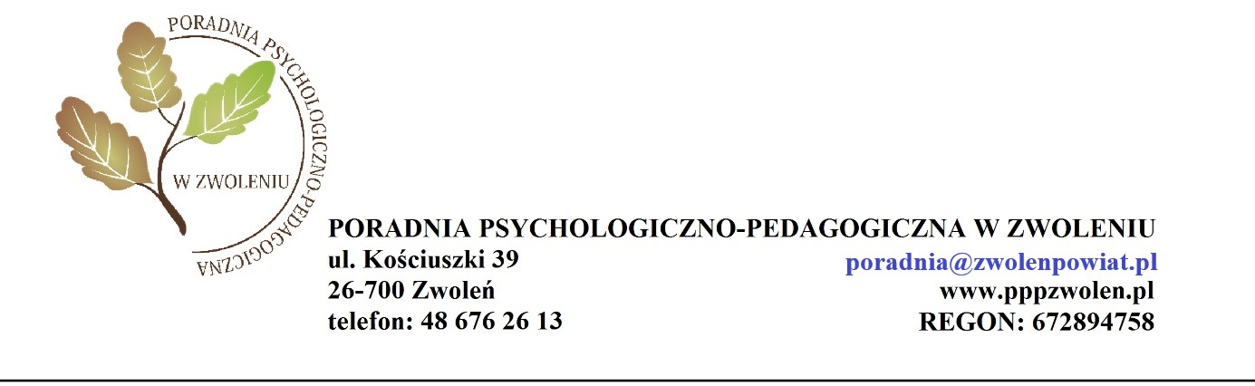

............................................... ….....................................................
pieczęć placówki medycznej miejscowość, data

ZAŚWIADCZENIE O STANIE ZDROWIA DZIECKA / UCZNIA
Z WADĄ SŁUCHU

Podstawa prawna: Rozporządzenia Ministra Edukacji Narodowej z dnia 7 września 2017r. w sprawie orzeczeń i opinii wydawanych przez zespoły orzekające działające w publicznych poradniach psychologiczno-pedagogicznych (t. jedn. Dz.U. 2023r., poz. 2061).

Zaświadczenie wydaje lekarz specjalista (laryngolog, audiolog) lub lekarz podstawowej opieki zdrowotnej na podstawie dokumentacji medycznej leczenia specjalistycznego

Imię i nazwisko dziecka / ucznia: ..............................................................................................
PESEL □ □ □ □ □ □ □ □ □ □ □
Data i miejsce urodzenia:……....................................................................................................

Miejsce zamieszkania:..................................................................................................................

Diagnoza medyczna:

- Aktualny stan słuchu, stopień ubytku i poziom w dB:
- ucho prawe…………………………………………………………………………
- ucho lewe…………………………………………………………………………..

- Typ niedosłuchu:
………………………………………………………………………………………….………………………………………………………………………………………….

- Opis przebiegu choroby i dotychczasowe leczenie:
………………………………………………………………………………………………………………………………………………………………………………………………

- Dodatkowe schorzenia i utrudnienia:
………………………………………………………………………………………………………………………………………………………………………………………………
5. Pacjent jest dzieckiem / uczniem*:
- niedosłyszącym (stopień uszkodzenia lekki),
- słabosłyszącym (stopień uszkodzenia umiarkowany i znaczny),
- niesłyszącym (stopień uszkodzenia głęboki).

6. Rokowania:
………………………………………………………………………………………………………………………………………………………………………………………………

……………………………….....................
pieczęć i podpis lekarza

* właściwe podkreślić

